Carte de journaliste

Carte de journaliste

**Capteur.ice sensible**

**Capteur.ice sensible**

Carte de journaliste

Carte de journaliste

**Photographe**

**Photographe**

Carte de journaliste

Carte de journaliste

**Intervieweur.se**

**Intervieweur.se**

Carte de journaliste

Carte de journaliste

**Dessinateur.ice**

**Dessinateur.ice**

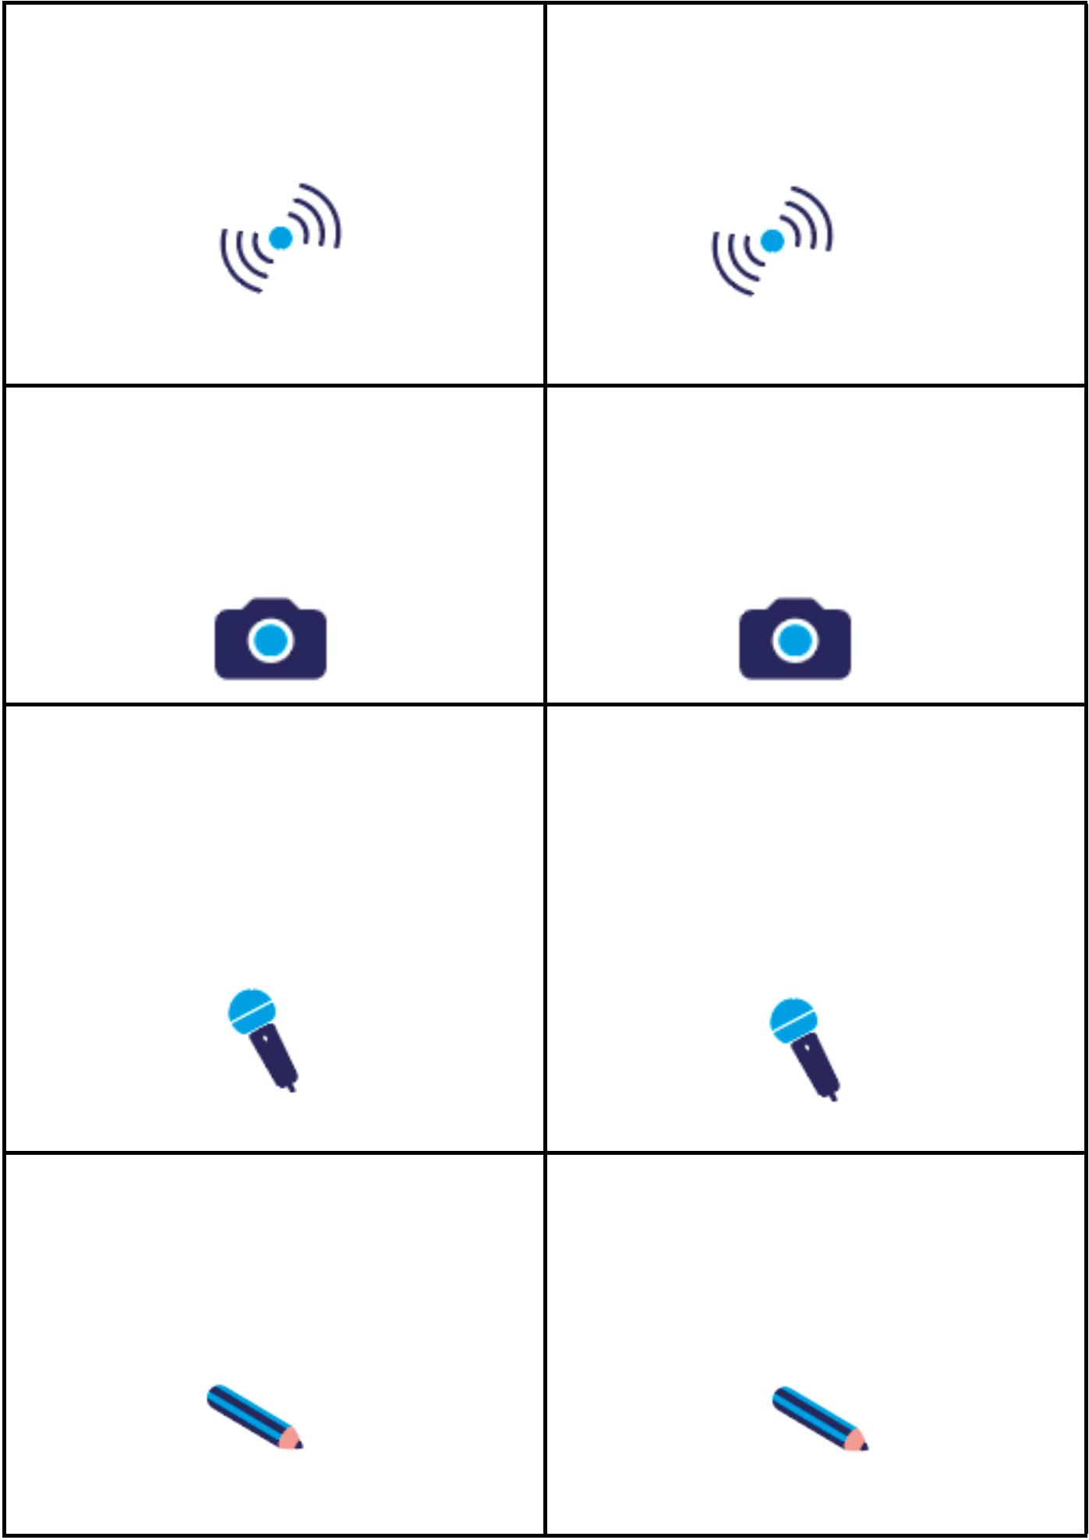

**Votre mission :**

**Votre mission :**

Capter les **odeurs**, les **sons** et les

**ressentis** lors de la balade

(Bruyant, calme ? Quelles odeurs ?

Agréable ? Désagréable ?)

Capter les **odeurs**, les **sons** et les

**ressentis** lors de la balade

(Bruyant, calme ? Quelles odeurs ?

Agréable ? Désagréable ?)

**Notez bien sur la carte l**es endroits où

vous vous captez des choses !

**Notez bien sur la carte l**es endroits où

vous vous captez des choses !

**Votre mission :**

**Votre mission :**

Photographier les **éléments**

**intéressants sur le trajet** (publicités,

terrasses, devantures, etc.).

Photographier les **éléments**

**intéressants sur le trajet** (publicités,

terrasses, devantures, etc.).

**Max 10 photos**

**Max 10 photos**

**Votre mission :**

**Votre mission :**

Aller à la rencontre de passant.es ou de

commerçant.es et leur poser des questions.

Par ex :

Aller à la rencontre de passant.es ou de

commerçant.es et leur poser des questions.

Par ex :

Où est-ce que vous faites vos **courses**

**alimentaires dans le quartier** ?

Qu’est-ce que vous pensez des **moyens de**

**s’alimenter dans le quartier** ?

Idéalement, qu’est-ce que vous **aimeriez**

**voir** dans votre quartier ?

Où est-ce que vous faites vos **courses**

**alimentaires dans le quartier** ?

Qu’est-ce que vous pensez des **moyens de**

**s’alimenter dans le quartier** ?

Idéalement, qu’est-ce que vous **aimeriez**

**voir** dans votre quartier ?

Que vendez vous ? D’où **viennent vos**

**produits** ?

Que vendez vous ? D’**où viennent vos**

**produits ?**

N’oubliez pas de **vous présenter** et de

N’oubliez pas de **vous présenter** et de

**demander si les gens sont d’accord** que vous **demander si les gens sont d’accord** que vous

posiez des questions

posiez des questions

**Votre mission :**

Faire des **croquis rapides** d’espaces

ou de situations

**Votre mission :**

Faire des **croquis rapides** d’espaces

ou de situations

**Notez bien sur la carte** les endroits

où vous dessinez !

**Notez bien sur la carte** les endroits

où vous dessinez !

Vous aurez le temps de terminer vos

croquis en classe

Vous aurez le temps de terminer vos

croquis en classe

